1  2  3  4  5  6  7  8  9  10  11  12  13  14  15  16  17  18  19  20  21  22  23  24  25  26  27  28  29  30  31  32  33  34  35  1  2  3  4  5  6  7  8  9  10  11  12  13  14  15  16  17  18  19  20  21  22  23  24  25  26  27  28  29  30  31  32  33  34  35  1  2  3  4  5  6  7  8  9  10  11  12  13  14  15  16  17  18  19  20  21  22  23  24  25  26  27  28  29  30  31  32  33  34  35  1  2  3  4  5  6  7  8  9  10  11  12  13  14  15  16  17  18  19  20  21  22  23  24  25  26  27  28  29  30  31  32  33  34  35  1  2  3  4  5  6  7  8  9  10  11  12  13  14  15  16  17  18  19  20  21  22  23  24  25  26  27  28  29  30  331  32  33  35  1  32  33 | DOMAINE  La présente invention concerne un dispositif destiné à favoriser et soutenir une écologie durable - par réduction de la pollution et de la formation de déchets ultimes - en favorisant l'entretien ou le recyclage des produits.  ETAT  L'industrie procède par analyse et traitements des systèmes et des choses - c'est à dire en grande partie par mécanismes de séparation et conservation articulées en chaînes de traitement. Il existe au moins un domaine où l'on voit l'exercice de conservations dissociées : il s'agit de la génétique, moderne, et de l’archivage d’autre part, plus classique et concernant les documents, notariés ainsi que tous types d'archives lesquels peuvent tous être stockés en forme numérisée.  En concernant code génétique et archivage historique, l’invention exclut les acceptations religieuses ou idéologiques et n’admet ces deux types d’objets qu’au critère de leur identification industrielle. Elle note que :  Suivant cette acceptation, l’industrie admet que le premier objet (génétique) conditionne le second (phénotype aujourd’hui traduit en comportement et production numérisables) et accède aujourd’hui à ce que le second (comportement, activité) conditionne à son tour le premier (manipulation génétique, ogm, thérapies géniques etc..). L’industrie implique donc une interaction cybernétique forte entre code génétique et traduction phénotypique, devenue source de séparations ultérieures.  L’invention observe qu’en industrie contemporaine ces deux types d'isolats, fussent-ils extraits d’un même agent, devenus objets courants ne sont pas de manière utilitaire et systématique préservés, combinés ou recombinés entre eux. En terme de mémoire, les connexions interactives à l'origine de ces objets constituent une relation cybernétique perdue, et dont la perte peut être préjudiciable.  EXPOSE  L’invention opère le réassemblage et ses coordonnées de réassemblement des deux produits séparés, génétiques et numériques d’origine commune, et constitue une Unité Cybernétique de Mémoire de Personne Physique (dite UCMPP). Cette unité préserve ce que des séparations, conservations partielles ou parcellaires et chaînes des transformation, ont perdu de capacité de recyclages de certains attributs de ces-dites conservations.  Raisonnant du principe d'interaction cybernétique : lorsqu'une partie d'un système est isolée, sans certains facteurs de mémoire, elle ne retrouve plus ses coordonnées de recyclage qui faisait l'homéostasie de définition du système initial. Il s'agit d'un principe très universel (à la base de la cybernétique, biologie, écologie), mais qui mérite d'être distingué pour ce qu'il décrit la cause de la production des déchets ultimes (expression reçue désignant " les déchets situés en bout de chaîne de traitement, c’est-à-dire que leurs caractères polluants ou dangereux ne sont plus à même d'être réduits davantage. "). Deuxièmement au début de la chaîne, le facteur dénommé causal est identifié comme comportement humain (interaction de ses génétique et histoire). D'une manière générale le soin de la mémoire homéostasique (que la psycho-cybernétique nomme ‘trace de mémoire externe’) permet la réduction de la pollution - ce soin procédant d’un dispositif de mémoire et de sauvegarde des liaisons causales situés en amont de la chaîne de traitement.  Nature du composite : l'UCMPP permet de restaurer ou réparer les coordonnées et connexions des parties que les technologies et l'industrie ont séparées pour obtenir des produits. Elle se distingue par le choix des secteurs propres aux traces de mémoire externes efficaces, pour exercer sa fonction adaptée aux chaînes de traitement homéostatiques. La combinaison de deux secteurs de conservation sont privilégiés :  D'une part le génome individuel humain (en état naturel de conservation et sans analyse) et d'autre part la biographie-biométrie du même individu humain (conservés numérisés à l’exclusion d’autres formes objectives). Code et représentation du phénoypte réalisent l’entité de mémoire.  Préservation du Composite : cette entité opérant comme une interface doit être également qualifiée d’entrée et sortie congruentes à sa nature et à son environnement – à savoir :  A sa source il est recueilli en fonction des techniques d'extraction et conservation courantes garanties biologiquement et son assemblage est certifié et maintenu selon les techniques et règles sociales également courantes (identifications légales, attestations par officiers d'états).  A sa sortie, le composite est susceptible d'être réemployé à l’usage des chaînes de traitement – d’une part suivant les coordonnées sociales d’autorisation (correspondant au régime des legs, voire legs conditionnels), d’autre part adapté aux nécessités de traitement de simulation numérique (engl. Modelisation) propre à le réinscrire dans les chaînes de traitement.  FIGURES  Un diagramme (fig.4) indique la situation des parties élues afin de constituer l'UCMPP.  --  La distribution des lieux mémorisables à l'origine de la production se trouve dans la personne humaine suivant une distinction en deux parts : la personne biologique et la personne civile (fig.1). La mémoire est reconnue distincte en chacune de ces personnes - comme mémoire vive, mémoire morte ; respectivement la première dite 'cybernétique' et la seconde qualifiée d' 'imaginaire' par la psychologie moderne (fig.2). Chacune de ces mémoires cybernétiques sont stratifiés en degrés distincts (par exemple : Civil, social , anthropologique éthologique.. & génome individuel, génome, genre, espèce, règne..; fig.3).  L'Unité Cybernétique de Mémoire de Personne Physique  1) sélectionne ses composites dans chacune de deux zones : génétique (g fig.4.) et biographique (b fib.4)  2) dans un contenant scellé et d'une manière qui  2) inclut un protocole d'entrée, de certification de l'origine des deux extraits à partir d'une même personne.  3) un protocole de sortie, de certification d'usage à la réouverture des scellés  Les contenant et composites admettant les types variés d'isolats, d'enceintes et de protection, choisis parmi les techniques industrielles disponibles pour conserver g & b..  REALISATION  L’invention a été réalisée en plusieurs exemplaires et à partir de plusieurs agents actuellement en état de stockage protégé en coffre sécurisés. Pour son entrée et son contenu, le recueil a été constitué sous le contrôle et en lieu d’un cabinet médical, pour la part génétique sur papier FTA (brevetée de la. société Whatman) et la part archive numerique certifiée aux greffes (Groupement des Greffes des tribunaux de commerce) ; le dépôt est garantit par une s.a.r.l Cyberontime. Sa sortie est également instrumentée par dépôt notarié suivant la législation des legs conditionnels et sa plateforme de simulation numérique sur espace de réalité virtuelle mmo (massively multiplayer online)  APPLICATION  Outre les intérêts ludiques d’une figuration avatar animée par Intelligence Artificielle sur la base de l’algorithme UCMPP aux motifs de potentialités commerciales, une situation d’exemple indique la manière – plus étendue dans ses applications susceptibles – dont l’invention résout ou restaure des pertes de traitement, dans la situation de production chimique de médication neuro-psychiatrique. Ces produits pharmaceutiques sont élaborés et testés en fonction de production synaptiques (génétiquement subséquentes) et d’observations comportementales numérisées suivant des registres de code (type SIM-10 de l’OMS et DSM/Diagnostic and Statistical Manual) ; ils produisent des modifications biologiques et comportementales . Le traitement des conséquences ultérieures de ces produits ne sont pas calculables par formules mais modelisables suivant les même registres ou analogues, par des fonctions construites numériquement employant l’UCMPP récolté à l’origine de la chaîne et conservé a cette fin. Cet exemple illustrant une application individuelle ou de type comportementaux – peut s’étendre aux registres de comportements traités par les observations commerciales et publicitaires orientant les productions. Plus largement en anthropologie l’UCMPP fournit les données d’orientation et ajustements écologiques des produits et de leur traitements.  REVENDICATIONS  1 Dispositif pour le traitement de la chaîne de déchet et réduction de formation de déchet ultime, caractérisé en un recueil qui reconstitue le lien naturel - et naturellement perdu dans la séparation industrielle - entre le code génétique de la personne humaine (génome individuel) et les archivages numériques de son existence (mémoire informatique).  2. Dispositif selon la revendication 1 caractérisé en ce que le recueil génétique (ADN voire ARN corrélé) est effectivement limité à la partie génétique de l'organisme (ADN/RN cellulaire matériel, objectif - à l'exclusion d'organes entiers ou représentations voire analyse) à partir des techniques de conservation industrielles ou courantes (disseccation, conservateur liquide, gel, voire cryogenèse etc..).  3. Dispositif selon la revendication 1 caractérisé en ce que le recueil documentaire (archive et biométrie) est exclusivement numérique/informatique – à partir des supports variés industriels ou courant (disque, rom, clé usb etc..) et à l'exclusion de tout autre objet physique.  4. Dispositif selon l'une quelconque des revendications précédentes caractérisé en ce que le recueil rassemble les deux parties, génétique et numériques, issues ou émanant d’une même personne physique.  5. Dispositif selon la revendication 4 caractérisé en ce que la collection et le rassemblement de ses parties (génétiques et informatiques) suivent un protocole d’entrée technique & social qui garantissant que ces deux extraits sont bien ceux d'une seule et même personne.  6. Dispositif selon l'une quelconque des revendications précédentes caractérisé en ce que les recueils génétiques et informatiques sont scellés et conservés sous scellé suivant un protocole technique & social qui garantit la conservation de l'ensemble - sans modification, traitement, altération par addition ou soustraction.  7. Dispositif selon l'une quelconque des revendications précédentes caractérisé en ce que son contenu soit accessible pour qu’un protocole de sortie livre son contenu propre à la simulation numérique (modelisation).  ABREGE  Unité cybernétique de mémoire de personne physique.  L'invention concerne la disposition de produits courants dans le domaine de la mémoire - notamment génétique (ADN-ARN) et informatique (numérisations) - consistant à rassembler les parties spécifiques, génomique et biographique, d'une même personne physique et de préserver cet ensemble. Ce dispositif réalise une entité cybernétique destinées à l'histoire et à la recombinaison avec les traces de l'évolution - qui peut être réutilisé en tant que composite de mémoire précis et particulier.  Il sert comme facteur ou algorithme destiné à réduire les aboutissements en chaînes aux déchets ultimes.

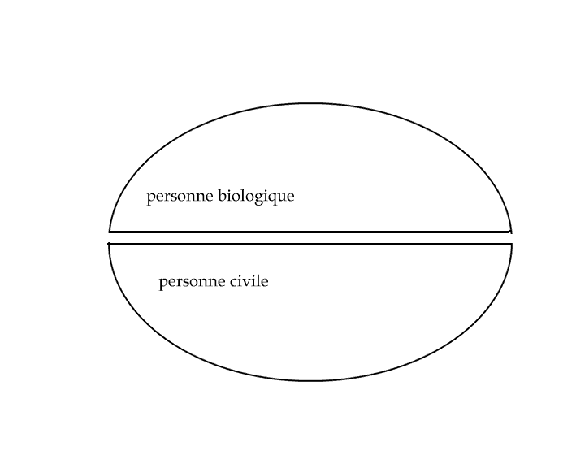
Fig.1
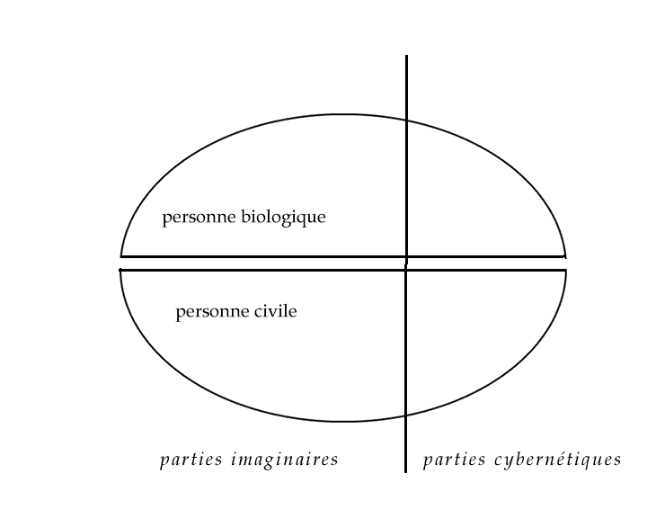

Fig.2
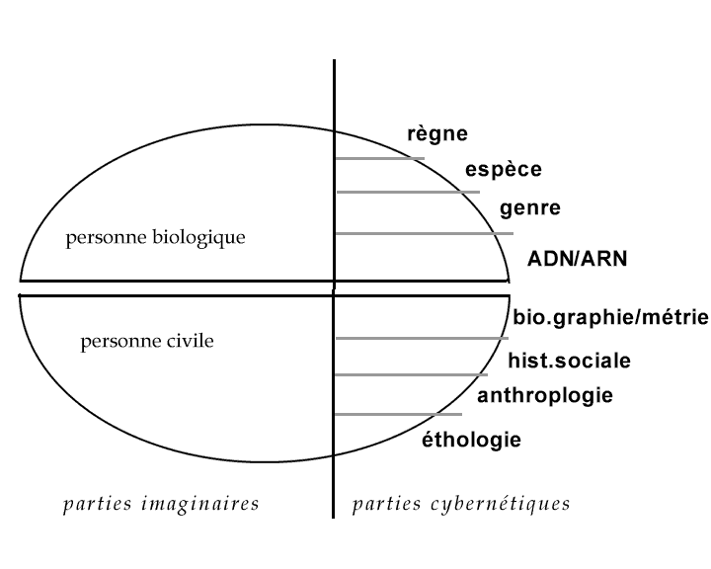

Fig.3

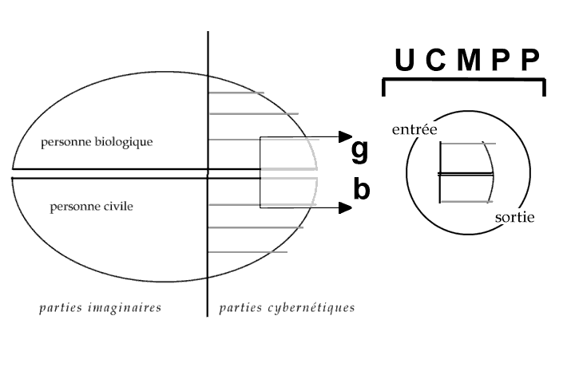
Fig.4

